Empresa :ETHOS METALÚRGICA LTDA.

A/C :Marcelo

Data : 06/06/2018

Número : 01DV0601100 (OS01100)

Versão : 02

PROTEÇÃO DE INFORMAÇÕES CONFIDENCIAIS

As “Informações Confidenciais” significam as informações ou dados confidenciais desenvolvidas ou adquiridas pela ETHOS METALÚRGICA LTDA. ou pela POLO, e cuja divulgação ou utilização não autorizada, por qualquer das partes, poderá ser prejudicial ETHOS METALÚRGICA LTDA., e/ou à POLO
A ETHOS METALÚRGICA LTDA., e a POLO, tratarão sigilosamente todas as Informações Confidenciais, Produtos e materiais que as contenham, não podendo copiar, reproduzir, publicar, divulgar, ou de qualquer forma colocar à disposição, direta ou indiretamente, de pessoas estranhas que não sejam empregados, agentes ou contratados da ETHOS METALÚRGICA LTDA., e/ou da POLO, que deles necessitem para desempenhar as suas funções, sem o consentimento prévio da outra parte.
A ETHOS METALÚRGICA LTDA., se compromete a devolver ou destruir, conforme solicitação da POLO, todas as cópias de programas de computadores licenciados, bem como de quaisquer outros documentos correlatos e/ou informações privativas da POLO, ou de seus licenciados.
Quaisquer idéias, conceitos, know-how , técnicas de processamento de dados, software, documentação ou diagramas desenvolvidos pelos funcionários e/ou contratados da POLO, sozinho ou juntamente com a ETHOS METALÚRGICA LTDA., como conseqüência dos serviços a ele prestados serão de exclusiva propriedade da POLO
A ETHOS METALÚRGICA LTDA., reconhece que todos os materiais de suporte, incluindo, sem restrição, ferramentas e equipamentos utilizados, ou que venham a ser utilizados ao longo do projeto, são de propriedade da POLO A ETHOS METALÚRGICA LTDA., assegura que tais materiais serão usados somente pelos funcionários da POLO, que trabalham nas instalações da ETHOS METALÚRGICA LTDA., ficando assegurado a POLO, o direito de retirar tais materiais das dependências da ETHOS METALÚRGICA LTDA., a qualquer tempo.
Esta PROPOSTA, no todo ou em parte, não poderá ser reproduzida, por quaisquer meios, sem a permissão da POLO
As partes se obrigam a instruir seus empregados e propostos a respeito das presentes disposições, as quais deverão ser observadas mesmo após o término ou cancelamento do PROJETO desta PROPOSTA.

1. OBJETO
A presente proposta tem por objetivo, a contratação de empresa especializada em assessoria orientada aos negócios e prestação de serviços na área de informática, com vocação para suprir as necessidades de fornecimento de soluções de TI.

DEFINIÇÃO DO DESENVOLVIMENTO

OS01100 – Conversão programas próprios

- Objetivo

O objetivo desta proposta é o de efetuar o desenvolvimento de alguns programas específicos da Ethos desenvolvidos atualmente em Access, a saber:

Descrição da solicitação:

- Alteração da data de limite de cada operação da ordem de produção.

A OP é gerada com uma data de entrega calculada pelo MRP ou informada pelo usuário (caso a OP seja cadastrada manualmente no MAN0515). Na Ethos a OP é gerada para atender um único pedido/item, assim o numero do pedido e a sequencia do mesmo estarão presentes no registro da OP. Após a mudança do status da OP para 3, momento em que o Logix gera o roteiro de produção da mesma, esse programa deverá entrar em ação para atualizar as datas de conclusão de cada operação. A data de limite da OP (prazo limite para conclusão de todas as operações) deverá ser igual ao shipdate (data de entrega do pedido), menos um dia. Caso a data limite caia num dia não útil, retroceder para o dia útil imediatamente anterior. Essa data limite será considerada a data de entrega da OP e também a data de conclusão da última operação da OP. A partir dessa data é considerando o tempo necessário para a realização da operação, o programa calcula a data limite da penúltima operação e assim sucessivamente até chegar na data limite da primeira operação. O tempo necessário para a realização de cada operação está cadastrado no programa Logix MIN0070.

O campo de data limte consta da tabela ORD_OPER_TXT, no campo de texto.

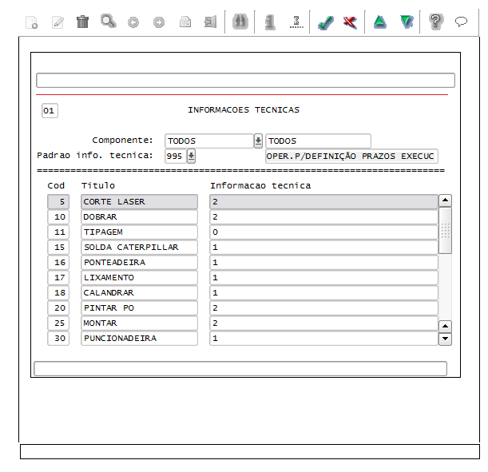
O MIN0070 usa esse campo de informação técnica, onde é gravado o número de dias que cada operação leva para realizar a produção, como mostrei no e-mail do dia

Obs: esse programa deverá ser colocado no agendador de tarefas do logix.

- Programa p/ criação do local de baixa dos componentes da OP.

Esse programa, que também será colocado no agendador de tarefas do logix, tem por objetivo criar um local de baixa dos componentes para cada ordem de produção que esteja com status 3 (aberta). A regra para criação do local é a seguinte: OP9999, onde 9999 corresponde ao numero da ordem. Após a criação do local, esse programa deverá atualizar o local de baixa da OP, fazendo update na tabela ord_compon ou man_op_componente_operacao, caso a Ethos trabalhe com baixa de componente por operação.

- Programa p/ liberação da ordem de produção (atual trascol):

A partir de uma OP informada pelo usuário, esse programa irá liberar a ordem (mudança para status 4) e transferir os componentes para o local de baixa da mesma. Antes porém, o programa deverá verificar se há estoque suficiente dos componentes para atender a produção da ordem. Caso não haja estoque de um dos componentes, o programa deverá alertar o usuário e não permitir a liberação.

Obs: no sistema atual utilizado pela Ethos, a liberação da ordem é feita no MAN0515 ou no MAN10055. Só que esses programas do Logix não impedem a liberação da OP por falta de estoque dos componentes. Então nossa sugestão é que a liberação seja feita pelo programa03. Então vamos efetuar o desenvolvimento do programa03 que vai liberar as OPs desde que haja saldo para todos os componentes e na quantidade necessária, caso contrario a OP não será liberada e nem a transferência dos componentes será realizada. Manteremos a função via trigger para impedir que o usuário altere o status da OP via MAN0515 caso não haja saldo suficiente de todos os componentes da OP.

- Manutenção do ship date no pedido (Ethosm0040)

Dado o numero de um pedido, o programa deverá listar os itens dos pedidos a entregar e, do lado, o Ship date, para que o usuário possa efetuar alterações no prazo de entrega. Quando isso ocorre o programa deverá atualizar Ship date e o prazo de entrega do pedido/item. Não poderá alterar o prazo se o pedido já tiver OP.

- Impressão de Etiquetas de faturamento (Ethosi0026) (compartilhado com a Ethos Industrial)

Impressão de etiqueta de faturamento. Gerar etiquetas de identificação dos produtos fabricados que serão faturados a partir dos pedidos liberados e etiquetas com número da nota fiscal para ser afixada na etiqueta de identificação do produto.

O programa deverá possibilitar o usuário a escolher clientes, itens e período inicial/final. Com base nesses parâmetros, o programa deverá ler a carteira de pedidos e, com base na quantidade do pedido e na quantidade de itens que cabe na embalagem do produto (MAN9922), o programa deverá calcular a quantidade de volumes. Isto feito o programa deverá olhar para a parametrização feita no MIN0070, pois lá estará parametrizado produtos X qtd de etiquetas por volume. Em seguida, o programa deverá apresentar tela semelhante a tela abaixo, para que o usuário possa interagir antes da impressão das etiquetas.

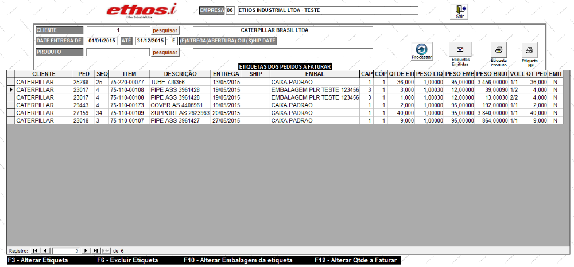

O programa deverá dar opções para o usuário alterar os dados da grade, conoforme teclas F3-Alterar Etiqueta, F6-Excluir Etiqueta, F10-Alterar Embalagem da Etiqueta e F12-Alterar Qtde a Faturar do rodapé da figura, bem como permitir a seleção do tipo de etiqueta desejada, conforme botões no canto superior direito da figura.

O usuário pode emitir etiqueta com base na carteira e por cliente, existem 3 modelos de etiqueta a imprimir. Outra opção de impressão desse programa é a etiqueta com base na nota fiscal, ai emite uma etiqueta pequena com o numero de referencia e o numero da nota.

Layout das etiquetas:
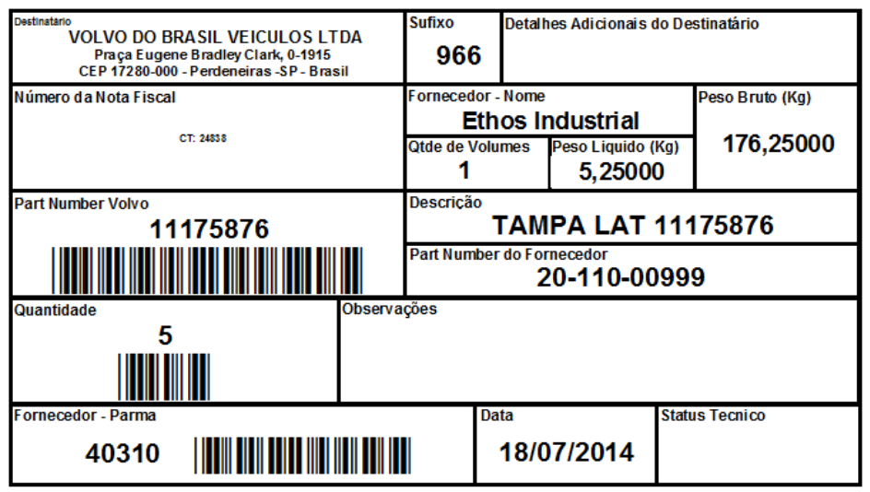
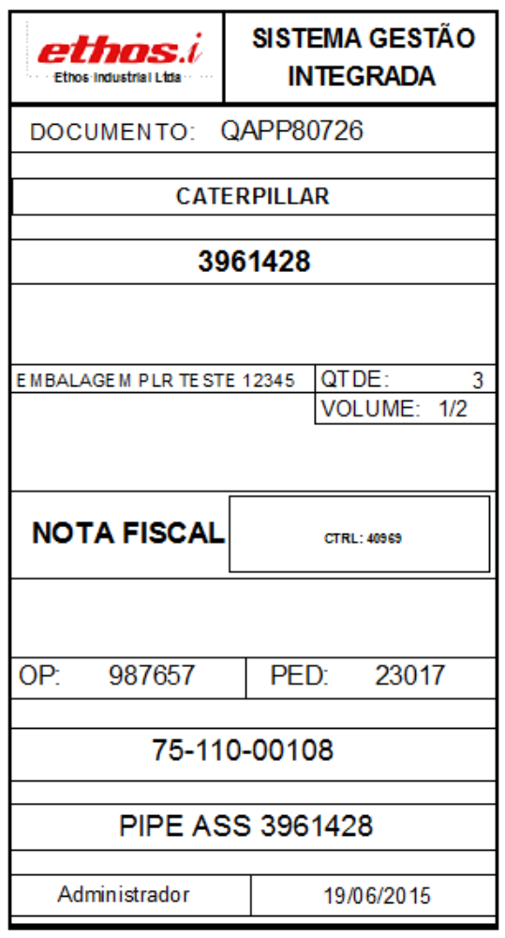
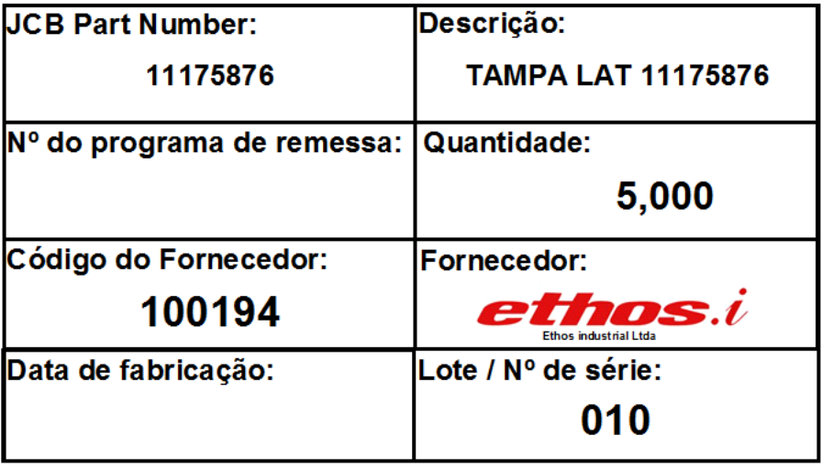

- Alteração de Ops em um plano de corte já existente (Auttesq)

Um plano de corte é uma conjugação feita de forma a aproveitar melhor uma chapa, a qual será consumida na produção de determinadas ordens de produção. Para facilitar a elaboração de um novo plano de corte, precisamos criar um programa que permita ao usuário escolher um plano já existente, efetuar as devidas alterações e salvá-lo como um plano novo. Esse novo plano deverá ter o mesmo número do plano anterior, porém o plano anterior será acrescentado de uma barra (/) e um numero sequencial 1, 2, etc. O plano de corte é criado na base SQLSERVER utilizada pelo sistema Numericon. Portanto, o programa deverá ser escrito em delphi ou java.

- Conferencia do pedido (Ediana)

Esse programa será processado após a atuação do pol0212 (o qual sobe para a carteira os pedidos firmes) e antes da geração das OPs. Deverá ler a carteira de pedidos, para um determinado período, analisar os itens abaixo mencionados e gerar uma tela com o resultado da análise.

Itens a serem analisados:

A - Se a embalagem do Logix está igual a embalagem que veio do EDI;
B - Se a quantidade do item está dentro da capacidade de produção da fábrica. Exemplo: o cliente quer 10 peças para entrega e 5 dias. Se a capacidade de produção for de 2 peças por dia, está dentro das possibilidades. Caso contrário não. Para analisar esse item, devemos criar um cadastro da capacidade de produção da fábrica por produto.
C - Se a data de entrega esta dentro do prazo mínimo. Para analisar esse item, devemos criar um cadastro de prazo mínimo por tipo de pedido. O tipo de pedido está nas iniciais do numero do pedido do cliente. Ex: QH????, QA????, etc.

- Locais de Estoque (cadastro de endereços)

Programa para cadastrar detalhamento do local do item. No Logix, os dados do local do item não contêm informações suficientes para o usuário localizar uma pequena peça dentro de um almoxarifado, por exemplo. Esse programa deve complementar as informações que faltam no logix, permitindo que o usuário acrescente, por exemplo, linha, via, prateleira, caixa, etc. Essas informações complementares devem ser armazenadas em uma tabela customizada. Além das informações complementares, a tabela deve conter o item e o local padrão do item.

Esse programa deve permitir que o usuário altere a localização do item a partir da linha, más não deverá permitir que o usuário altere o local padrão do item, pois isso só pode ser feito via logix pardão.

Esse programa deve dar opção para o usuário imprimir etiqueta com os detalhes de sua localização. Deve possuir vários filtros para captura dos itens cujas etiquetas serão impressas.
- Programa de inventário (já estimado na ethos Ind)

- Programa de interface Logix Sigmanest

A partir de um pedido informado na tela, esse programa deverá buscar as Ordens de Produção dos itens e enviá-las ao Sigmanest. Essa interface será realizada através de um arquivo texto com extensão wol, conforme figura abaixo:

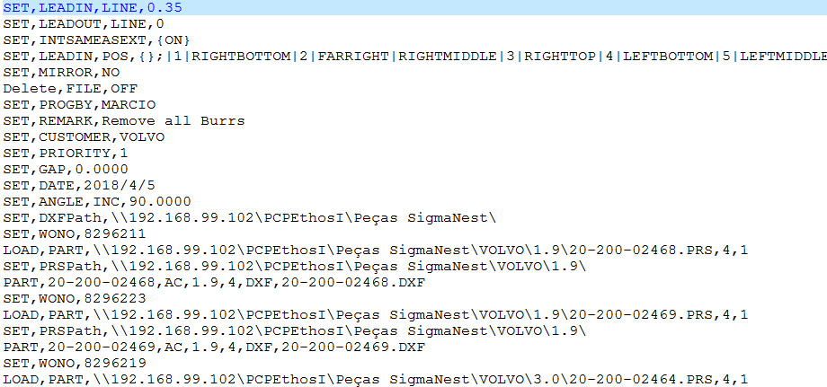

Devido ao formato estranho do arquivo, se aprovado o orçamento, devemos obter mais informações sobre o mesmo junto ao pessoal do Sigmanest.

Além de gerar o arquivo texto, o programa também irá enviar ao Sigmanest o desenho do produto. Esse desenho deverá ser colocado pelo usuário na pasta de origem e transportado pelo programa a ser desenvolvido a uma pasta de destino. Esse programa deve ainda dar opções para os usuário criar a parametrização das mencionadas pastas.

Descrição | Reais(R$) | Dias uteis Entrega
- Alteração da data limite de cada operação da ordem de produção | 2.600,00 | 8
- Programa p/ criação do local de baixa dos componentes da OP | 2.200,00 | 7
- Programa p/ liberação da ordem de produção | 1.800,00 | 6
- Manutenção do ship date no pedido (Ethosm0040) | 1.600,00 | 5
- Impressão de etiqueta de faturamento (já estimado na Ethos Industrial) | 2.400,00 | 12
- Alteração de Ops em um plano de corte já existente | 6.400,00 | 16
- Conferencia do pedido | 6.400,00 | 16
- Locais de Estoque (cadastro de endereços) | 4.800,00 | 12
- Programa de inventário (compartilhado com a Ethos Industrial) | 5.200,00 | 25
- Programa de interface Logix Sigmanest (já estimado na Ethos Industrial) | 5.200,00 | 25

 | ATIVIDADES | VALOR
OS01100 | Desenvolvimento de programas da Manufatura específicos. | R$ 38.600,00

Obs.1 : O escopo dos serviços solicitados serão sempre homologados pela equipe técnica e/ou usuários da ETHOS METALÚRGICA LTDA..

Obs.2: Os Valores acima serão acrescidos de impostos.

Obs.3: Os valores acima não contemplam os serviços de implantação de um analista Polo na ETHOS, caso necessário.

Obs.4: Esta proposta cobre eventuais acertos necessários que por ventura os programas desta proposta

2. CONDIÇÕES COMERCIAIS

VALORES / PRAZO DE ENTREGA

Para desenvolvimento da customização descrita acima, será cobrado o valor de R$ 38.600,00 (Trinta e oito mil e seiscentos reais) sem impostos. O prazo de entrega será definido em comum acordo com a Ethos para cada item desta proposta, dependendo da prioridade de cada um dos itens.

FORMA DE PAGAMENTO

- DESENVOLVIMENTO
Os valores correspondentes a desenvolvimento específico serão divididos para pagamento em 06 (Seis) parcelas iguais , conforme segue:
. Primeira parcela vence dia 28/06/2018.
. Segunda parcela vence dia 28/07/2018.
. Terceira parcela vence dia 28/08/2018.
. Quarta parcela vence dia 28/09/2018.
. Quinta parcela vence dia 28/10/2018.
. Sexta parcela vence dia 28/11/2018.

TAXA DE MANUTENÇÃO E GUARDA MENSAL DE FONTES

Esta taxa compreende ao custo de guarda e manutenção dos programas, sem custo adicional para a Metalúrgica Ethos, caso ocorra alguma alteração no Logix que afete as tabelas ou processos utilizados pelos programas customizados que são objeto desta proposta, não comtempla melhoria nos programas. Uma vez efetuada a alteração a Metalúrgica Ethos deve valida-la antes que entre em operação. A Taxa de Manutenção se aplica apenas aos programas abaixo:
1 - Alteração da data limite de cada operação da ordem de produção. R$ 101,00

2 - Programa p/ criação do local de baixa dos componentes da OP. R$ 85,00

3 - Programa /p liberação da ordem de produção (transcol, transferência dos itens Comprados/Consignados e Beneficiados) R$ 70,00.

O valor por programa foi calculado de forma proporcional em relação ao valor original de R$1.500,00.

O custo total de manutenção mensal dos 3 fontes citados acima será de R$ 256,00 (Duzentos e cinquenta e seis reais).

- VALIDADE DA PROPOSTA COMERCIAL

As condições comerciais apresentadas nesta proposta são válidas para 30 dias corridos.

Todos os valores constantes da presente proposta serão corrigidos com base na variação do IGP-M da Fundação Getúlio Vargas., de acordo com a legislação vigente.
Teremos muita satisfação em poder atender a este desafio profissional junto a V.S.as., e asseguramos-lhe que envidaremos o melhor dos nossos esforços para tornar este projeto um investimento extremamente rentável para V.S.as.
Colocamo-nos, desde já, à disposição de V.S.as. para discutir qualquer ponto relacionado com esta proposta específica.

Atenciosamente, De Acordo,

ETHOS METALÚRGICA LTDA.

Ps. Caso esteja de acordo favor assinar e devolver via fax.

